
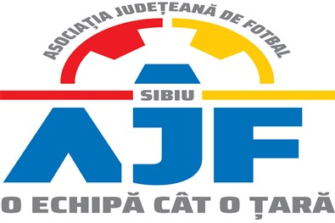

PROCES VERBAL

Încheiat azi 22.10.2019, în cadrul COMISIEI DE DISCIPLINA a AJF SIBIU cu ocazia disputării jocurilor din perioada 12 – 16 octombrie 2019.

Membrii comisiei sunt: Daniel Ciocănea, Ioan Dan si Eugen Muntean;

S-au luat următoarele hotărâri:

- La jocul CS Sparta Mediaș – AS Progresul Terezian (Liga 4), etapa 8, din data de 12.10.2019, jucătorul TOTA SAVU de la echipa CS Sparta Mediaș a fost suspendat o etapa pentru cumul de avertismente primite pe parcursul aceluiași joc, conform art. 18.1 si i s-a aplicat o penalitate financiara de 50 lei;
- La jocul AS Vulturul Poplaca – AS Spicul Șeica Mare (Liga 4), etapa 9, din data de 16.10.2019, jucătorul MUNTEAN ILIE de la echipa AS Spicul Șeica Mare a fost suspendat o etapa pentru cumul de avertismente primite pe parcursul aceluiași joc, conform art. 18.1 si i s-a aplicat o penalitate financiara de 50 lei;
- La jocul CS Măgura Cisnădie – CS Sparta Mediaș (Liga 4), etapa 9, din data de 16.10.2019, echipa CS Sparta Mediaș este sancționata cu pierderea jocului cu rezultatul de 9-0, scor înregistrat pe tabela de marcaj in min 42 ca urmare a descompletării echipei, conform art. 17.15 lit. a si 6.4 lit. a;
- La jocul ACS Păltiniș Rășinari – AS FC Athletic Sura Mare (Liga 4), etapa 9, din data de 16.10.2019, jucătorul echipei ACS Păltiniș Rășinari, TROHIN CALIN a fost suspendat 2 etape, pentru folosirea de cuvinte injurioase la adresa arbitrului, conform art. 18.17 litera a si i s-a aplicat o penalitate financiara de 150 lei;

Măsurile luate pot fi atacate cu apel în termen de 5 zile de la data afișării lor pe site-ul AJF Sibiu, conform art. 15 din Regulamentul Disciplinar

